Додаток
до рішення виконавчого комітету
Здолбунівської міської ради
25.07.2025 № _________

Схема проведення робіт щодо благоустрою прилеглої території до приміщення комерційної нерухомості
по вулиці *,*,*, міста Здолбунів
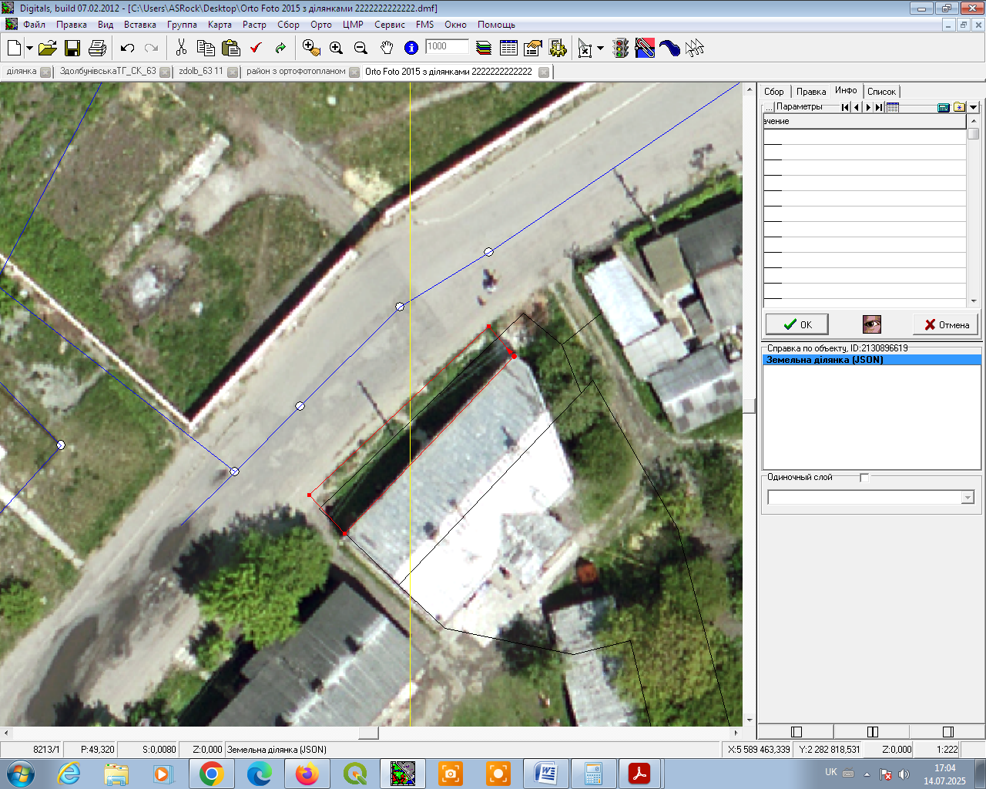

Керуюча справами виконкому міської ради Валентина КАПІТУЛА

